Association EMMAÜS BUSSIERES et PRUNS
5, rue du bourg, 63260 Bussières et Pruns

RAPPORT D’ACTIVITE 2014
Assemblée Générale du 13 juin 2015

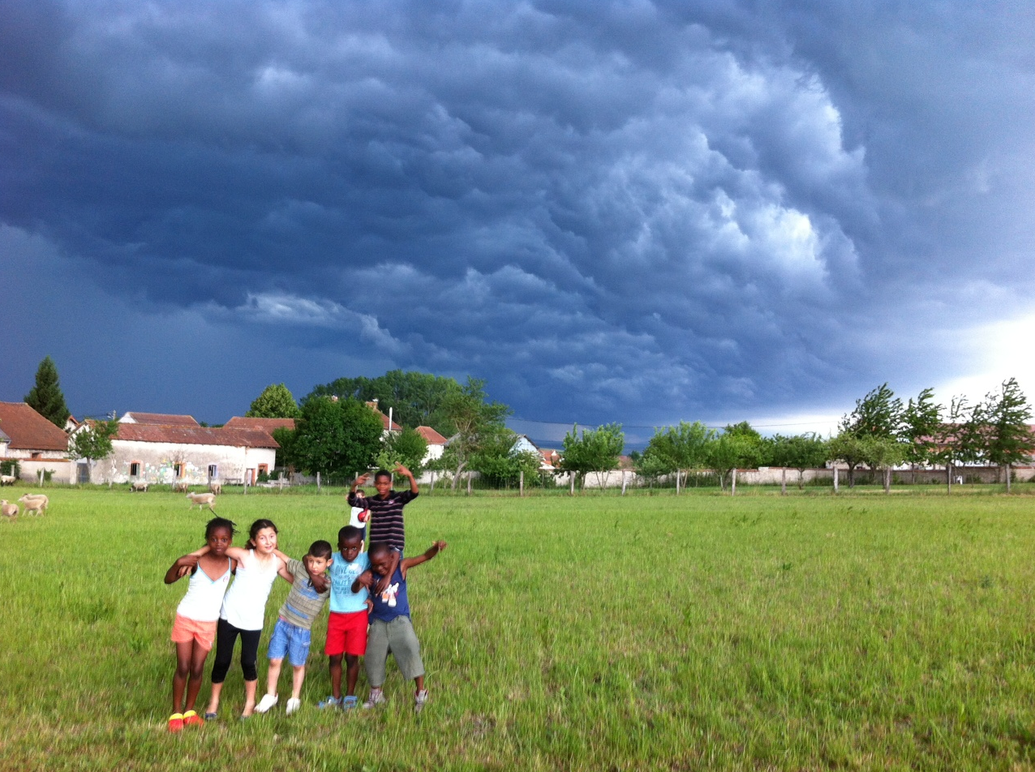

Contact : CADA d’Emmaüs, 5 rue du Bourg, 63260, Bussières et Pruns
Tél. / Fax : 04 73 63 64 10 / 04 73 64 23 43
Courriel : bezli.emmaus.bussieres@orange.fr

Le CADA d’Emmaüs, quelques rappels
Le Centre d’accueil pour Demandeurs d’Asile de Bussières et Pruns est géré par l’Association Emmaüs Bussières et Pruns, affiliée à Emmaüs France.
C’est une Association loi 1901, présidée par Eric FOEX et dont le Conseil d’Administration est composé de 18 membres actifs et de deux membres de droit : le président d’Emmaüs France et le président de la Fondation Abbé Pierre.
Nombre d'adhérents : 34 ; Nombre de bénévoles : 20 réguliers et 10 occasionnels.

Le CADA d’Emmaüs est un ancien couvent, rénové et prêté gracieusement par la Fondation Abbé Pierre, en échange de l’entretien des lieux. Il est installé sur la commune de Bussières et Pruns, à 3 km à l’est d’Aigueperse, à 24 km de Vichy et à 35 km de Clermont-Fd, sur un espace entièrement clos de 2,5 ha.
L’établissement dispose de 12 appartements avec cuisine et salle de bain autonomes pour des familles de 4 à 6 personnes, d’un appartement pour 2 personnes et de 4 studios avec coin cuisine intégré mais une salle de bain et toilettes communs.

L’agrément préfectoral autorisant l'accueil de demandeurs d'asile a été délivré le 25 Août 2004 pour une capacité d'accueil de 50 personnes. Au 13 juin 2015, le CADA héberge 50 personnes de 10 origines différentes.
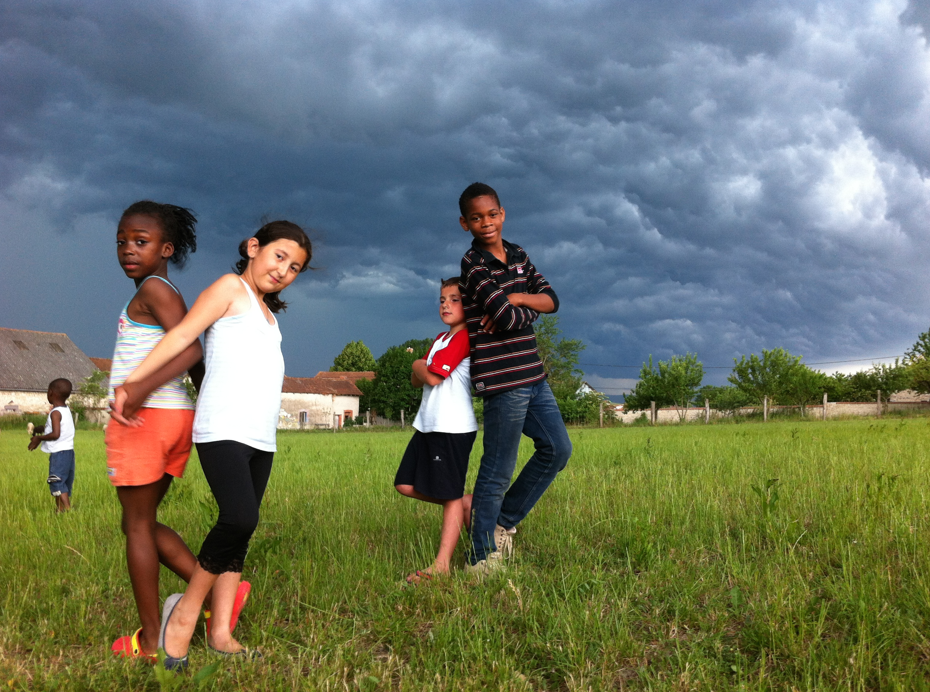
Les enfants sont scolarisés dans les écoles et collège d’Aigueperse. Les résidents sont suivis par les médecins libéraux et la PMI de la même localité et bénéficient de tous les services dont bénéficient les habitants de la communauté de commune Nord Limagne.

Nos bénéficiaires

Les personnes accueillies en 2014
Année | Personnes hébergées | Personnes entrées | Personnes sorties | Taux d'occupation au 31 décembre | Taux d’occupation de janvier à décembre
2014 | 83 | 34 (dont 1 naissance) | 32 | 102% | 101%
2013  (rappel) | 78 | 27 (dont 3 naissances) | 29 | 98% | 103%

Composition de la population (famille/isolés) hébergée en 2014
 | Total personnes | Nombre de ménages  Isolés inclus | Personnes isolés |  | Nombre de familles | Nombre de personnes en famille
 |  |  | H | F |  | Adultes | Enfants < 18 ans
Présents au 01/01/2014 | 49 | 13 | 1 | 1 | 11 | 20 | 27
Entrés | 34 | 9 | 2 | 0 | 7 | 13 | 19
Hébergés  En 2014 | 83 | 22 | 3 | 1 | 19 | 33 | 46
 |  |  | 4 isolés |  |  | 79 en famille

De janvier à fin décembre 2014, le CADA a hébergé 19 familles et 4 personnes isolées. Au total, 37 adultes et 46 enfants ont été hébergées sur cette période.

Modalité d’entrée en 2014
Admissions | Nombre de personnes |  | Total | Nombre de ménage | %
 | Isolés | En famille
Entrées régionales | 2 | 13 | 15 | 5 | 44,1
Entrées nationales | 0 | 18 | 18 | 4 | 52,9
Naissances | 0 | 1 | 1 | 0 | 2,9
Total des entrées | 2 | 32 | 34 | 9 | 100

Age et sexe des personnes hébergées en 2014
Age et sexe des DA | Nombre | % | Total
Nombre d'hommes | 18 | 21,6 | Nombre d’adultes :  37  (44,6 %)
Nombre de femmes | 19 | 23
Nombre d'enfants de moins de 3 ans | 9 | 10,8 | Nombre d’enfants :  46  (55,4 %)
Nombre d'enfants de 3 à 6 ans | 10 | 12
Nombre d'enfants de 6 à 10 ans | 15 | 18,1
Nombre d'enfants de 11 à 18 ans | 12 | 14,5
Total | 83 | 100% | 83  (100%)

Europe | 60 | 72,3 %
Afrique | 13 | 15,7 %
Asie | 5 | 6 %
Moyen orient | 5 | 6 %
Total | 83 | 100%
Origine des personnes hébergées en 2014

Langues parlées des demandeurs d’asile hébergés en 2014
russe | 14
Géorgien (et russe) | 13
bangladais | 5
Anglais (et nigérian) | 4
Français (Congo/Rwanda/Guinée) | 9
Serbe et /ou albanais | 24
Arménien | 9
arabe | 5
Total | 83

Nationalités des demandeurs d’asile hébergés en 2014
Nationalités | Présent au 01/01/14 | Entrées 2014 | Sorties 2014 | Présents au 31/12/14 | Hébergés en 2014
Kosovare | 16 | 4 | 4 | 16 | 20
Albanaise | 4 | 0 | 4 | 0 | 4
Russe | 9 | 5 (Tchétchènes) | 9 | 5 (Tchétchènes) | 14
Géorgienne | 9 | 4 | 9 | 4 | 13
Arménienne | 5 | 0 | 5 | 0 | 5
Nigériane | 4 | 0 | 0 | 4 | 4
Guinéenne | 0 | 1 | 0 | 1 | 1
Congolaise | 1 | 6 | 1 | 6 | 7
Rwandaise | 1 | 0 | 0 | 1 | 1
Jordanienne  (de Syrie) | 0 | 1 | 0 | 1 | 1
Palestinienne  (de Syrie) | 0 | 4 | 0 | 4 | 4
Bangladaise | 0 | 5 | 0 | 5 | 5
Mexicaine | 0 | 4 | 0 | 4 | 4
TOTAL | 49 | 34 | 32 | 51 | 83

Nombre de dossiers OFPRA et CNDA gérés dans l’année 2014

Demande d'asile | Dossiers ouverts | Dossiers gérés | Total dossiers gérés
OFPRA | 1 | 17 | 18
CNDA | 8 | 5 | 13
TOTAL | 9 | 22 | 31

Décisions de statut OFPRA/CNDA pendant l’année 2014
Nombre de dossiers, hors mineurs accompagnants

Nombre de décisions 2014 | OFPRA | CNDA | Total décisions définitives 2014 | % | Rappel  Décisions définitives 2013 | %
Statut de réfugié | 1 | 0 | 1 | 10 | 3 | 12,5
Protection subsidiaire | 1 | 3 | 4 | 40 | 4 | 16,7
Rejet | 8 | 5 | 5 | 50 | 17 | 70,8
Total décisions | 10 | 8 | Observation : le statut accordé en 2014 reste majoritairement la protection subsidiaire (le statut est donc être remis en question chaque année). |  | Pour rappel, en 2012 11.1% de réponses favorables.
% statut accordé | 20% | 37,5 %
Pour rappel : La qualité de réfugié Article L. 711-1 La qualité de réfugié est reconnue à toute personne qui répond aux définitions de l'article 1er de la convention de Genève relative au statut des réfugiés, qui a été persécutée en raison de son action en faveur en faveur de la liberté, ou relève du mandat dit restreint du HCR.
La protection subsidiaire Article L. 712-3 Le bénéfice de la protection subsidiaire est accordé pour une période d'un an renouvelable. Le renouvellement peut être refusé à chaque échéance lorsque les circonstances ayant justifié l'octroi de la protection ont cessé d'exister ou ont connu un changement suffisamment profond pour que celle-ci ne soit plus requise.
Modalités de sortie (nombre de personnes sorties) en 2014
Départs déboutés | CHRS | 0 | 0 %
 | Ayant demandé l'aide au retour volontaire | 0 | 0 %
 | 115 | 0 | 0 %
 | Autres solutions * | 19 | 100%
 | Total | 19 | 100%
Départs refugiés | Accès à un logement autonome (bail glissant) | 4 | 31%
 | Accès à un logement autonome (bail direct) | 9 | 69%
 | Total | 13 | 100%

* Autres solutions : association via Emmaüs (4), particuliers via associations caritatives (5), particuliers (5), amis (4), squat (1). Tous les déboutés sortants ont contacté le 115 mais n’ont pas pu bénéficier des dispositifs d’urgence sociale.

Indicateurs de prise en charge au 31/12/2014
 | 2014 | 2013  A titre indicatif
Durée séjour moyenne au CADA des sortants de l’année en cours | 643 jours | 517 jours
Durée de séjour moyenne de réfugiés | 733 jours | 589 jours
Durée de séjour moyenne des déboutés | 583 jours | 487 jours
Durée de sortie des réfugiés après décision définitive | 137 jours | 99 jours
Durée de sortie des déboutés après décision définitive | 51 jours | 45 jours

Activités 2014
Rappel concernant le personnel :
Actuellement, l’association recrute 8 salariés (6,7 ETP) pour l’ensemble de ses activités consacrés majoritairement pour mettre en œuvre les missions réglementaires du CADA.
1 Directrice à plein temps ;
2 Conseillères en économie sociale et familiale à plein temps ;
1 éducateur spécialisé à plein temps ;
1 Secrétaire comptable à plein temps ;
1 maîtresse de maison à mi-temps ;
2 Agents d’entretien à temps partiel dont 1 Contrat aidé (sur le budget associatif).

Les activités du CADA pour répondre au cadre règlementaire :
- Accueil et Hébergement de demandeurs d’asile
Notre CADA compte 12 appartements pour 4 à 6 personnes avec cuisine et sanitaires et 5 studios avec cuisine individuelle, et sanitaires communs.
Nous avons également un appartement de fonction pour la directrice, une chambre de veilleur de nuit si absence de la directrice et une chambre pour un volontaire civique.
Nous avons enfin de nouveaux bureaux pour les salariés, une salle pour traiter la demande d'asile, une salle d'activité et deux espaces pour l’Accueil de Loisirs.
- Accompagnement des familles
En dehors du suivi individualisé règlementaire pour les démarches liées à la santé, à la demande d’asile, et l’accompagnement administratif au quotidien, de nombreux adultes assidus bénéficient d’ateliers de prévention santé mis en place par la Mutualité Française depuis 2013 à raison de 5 à 10 ateliers chaque année.
En interne, nos permanences, fonctionnent de mieux en mieux (respect horaires).
Enfin, 2 réunions avec tous les résidents, et des réunions d’étage chaque mois, ont été organisées pour améliorer le quotidien, faire un point sur les droits et devoirs de chacun.
- Scolarisation des enfants
Les enfants des résidents sont toujours scolarisés à Aigueperse et continuent à fréquenter la cantine de la municipalité. Les enfants primo-arrivants bénéficient d’une aide individuelle et d’un suivi adapté grâce à des enseignants impliqués.
Les résidents se sont impliqués un peu plus au sein de l’association des parents d’élèves. Le lien reste à renforcer pour mieux organiser certaines activités (ex. le transport des enfants et familles du CADA vers les activités de l’association des parents d’élève).
- Organisation d’activités socioculturelles au profit des résidents
Le partenariat mis en place fin 2012 avec Emmaüs Puy-Guillaume (participation de plusieurs résidents en tant que compagnons extérieurs) continue à bien fonctionner. C’est un travail bénévole bénéfique pour les quatre personnes (en moyenne) qui y participent.
Un partenariat avec Adef+ pour le travail temporaire, entamé en 2012 continuent et permet à plusieurs résidents et résidentes de trouver quelques missions rémunérées (de plus en plus de femmes sont concernées).
Par ailleurs, des opportunités de travail sont offertes comme les années précédentes par les agriculteurs du territoire (plantation et récolte d’échalotes, d’asperges…).
Plantations dans les jardins et potagers du CADA : le potager sous serres et hors serres a été bien mieux en 2014 (par rapport à l’année 2013 sans récolte). La nouvelle forme de redécoupage et de partage a permis une plus grande motivation, l’investissement des femmes et la mise à disposition d’une nouvelle pompe a amélioré l’usage des potagers.
3 adolescents ont bénéficié en août d’un séjour à la mer offert par la Mairie de Clermont.
Toutes les familles ont participé pendant 15 jours aux animations de « mon été au Cerey » à Riom en juillet. Un planning a été établi pour chaque après midi. Les résidents ont été ravis et présents lorsque le soleil le permettait
Pour les autres 15 jours du mois de juillet, les familles ont pu bénéficier d’une aide financière du CADA pour payer des places en accueil de loisirs d’Aubiat et de Thuret. Par ailleurs, elles ont bénéficié de l’ALSH d’Emmaüs pendant tout le mois d’Août.
Comme chaque année, nous avons organisé, tous les samedis, des sorties culturelles et/ou sportives. Ces sorties ont toujours autant de succès.
Plusieurs repas-partage entre les résidents et les salariés du CADA ont continué à être organisés une fois par mois. Plusieurs bénévoles ont été invités à partager ces moments conviviaux. Plusieurs repas à thème ont été proposés par les résidents.
Enfin, comme les années précédentes, le CEDABA (comité d’entraide des demandeurs d’asile du bassin d’Aigueperse) a réalisé deux après-midi jeux, et organisé deux concerts avec scène ouverte au sein du CADA mais également sur la place du village de Bussières.
Toutes ces activités ont permis une plus grande mixité et des échanges précieux en interne, et avec des personnes de l’extérieur.
- Gestion de la sortie du centre.
Poursuite du partenariat avec l’association Appart : en plus de l’agrément baux glissants obtenu par notre association auprès de la DDCS, nous avons démarré, fin 2013, un partenariat avec l’association Appart, spécialiste du logement temporaire/bail glissant.
Concernant les familles déboutées, nous accompagnons, dans le mois suivant la réponse, vers la constitution d’un dossier de demande de titre de séjours (santé, travail, etc.).

Vie associative :
Des familles d’ici et d’ailleurs ont bénéficié de cours de français, d’aide aux devoirs, du centre de loisirs pour leurs enfants, de l’épicerie solidaire, de vélos, du vestiaire...

Volontaires du service civique :
Pour la 2ème année consécutive, l’association a recruté grâce à l’agrément d’Emmaüs France 2 jeunes volontaires civiques pour 9 mois. Ils ont mis en place un espace foyer pour les enfants et leur ont évité de se trouver à jouer dans les couloirs. Cet espace de jeux, spacieux et sécurisé a été proposé chaque soir après l’école. Les parents avaient l’obligation d’accompagner à tour de rôle leurs enfants (trois parents chaque soir). Le REEAP a permis de financer plusieurs de leurs actions (sorties et activités en marges de l’ALSH, actions parents-enfants, actions adolescents).
Ces jeunes en service civique ont également participé à l’aide aux devoirs et à l’épicerie.
Epicerie solidaire
Notre distribution alimentaire a lieu un jour par mois. Pour 2014, on peut retenir :
- Quantités denrées distribuées : 9 tonnes
- Nombre de foyers inscrits au cours de l’année : 52
- Nombre de personnes inscrites : 175 (ex si un foyer compte 2 personnes, nous devons compter 2 personnes)
- Nombre de personnes aidées : 977 (référence au nombre de passage d’une même personne, si elle est servie plusieurs fois dans l’année elle doit être comptée plusieurs fois)
Nos partenaires sont toujours la banque alimentaire et le carrefour market d’Aigueperse.
Brocante annuelle :
Pour la deuxième année consécutive, le premier dimanche du mois de mai a vu la mise en œuvre d’une dynamique bénévole exemplaire. Une quinzaine de bénévoles et une dizaine de résidents ainsi que tous les salariés du CADA ont œuvré pour mettre en place cette kermesse/vide grenier. La participation des familles à la mise en place de la brocante annuelle a été très bénéfique pour eux. Ils ont participé en tant que bénévoles à part entière. L’originalité : récolter des dons d’objets et de vêtements qui sont ensuite vendus au profit d’Emmaüs. Un gros succès pour la 2ème édition.
Interpellation et logements solidaire :
Suite à la journée de réflexion à Riom de novembre 2013 avec 230 participants, 32 propositions sont nées et ont été diffusées au niveau national et local en 2014. Autorités de l’Etat, parlementaires, élus locaux, autorités morales ont été saisies, interpellées, rencontrées pour un échange autour de ce travail. Le projet « logements solidaires » est né avec l’achat et la mise en état d’un appartement à Maringues. Une famille s’est installée en octobre 2014 dans ce logement. Le père était compagnon extérieur à Puy Guillaume.

Cours de français :
Marie et Claudine dispensent chacune 2 séances de 2 heures par semaine. Nous estimons à 200 le nombre d’heures de cours dispensés en 2014.
Aide aux devoirs
Deux nouvelles bénévoles, Monique et Marie Noëlle nous ont rejoins pour accompagner les enfants, chacune un soir par semaine. Elles sont une aide précieuse pour les enfants mais également pour les volontaires du service civique.
Vestiaire :
Le vestiaire est devenu un vrai outil de cohésion des familles, un lieu convivial et surtout une aide précieuse aux familles résidentes et à celles de l’extérieur (prix modique).
L’atelier vélo :
Un binôme de bénévole est moteur et responsable de cette action. Le but est de récupérer, réparer des vélos pour que chacun des enfants et des adultes résidents au CADA puisse en avoir un qui fonctionne.
Accueil de Loisirs Sans Hébergement
Notre accueil de loisirs associatif depuis 2010 est devenu communautaire suite à un débat important en 2014. La Communauté de commune Nord Limagne l’a intégré en janvier 2015 aux autres accueils de loisirs du territoire.
Périodes d’ouverture en 2014 : Vacances d’hiver : 10 jours ; Vacances de printemps : 7 jours ; Vacances d’été : 19 jours ; Vacances d’automne : 10 jours
Fréquentation moyenne :
Fréquentation moyenne par jour | Moins de 6 ans | Plus de 6 ans | total
hiver | 12 enfants | 11 enfants | 23
printemps | 8 enfants | 13 enfants | 21
août | 9 à 12 enfants | 13 à 20 enfants | De 22 à 32
automne | 6 enfants | 16 enfants | 22

Communes d’origine des enfants : Effiat (30,3%), résidents du CADA (27,3%), Aigueperse (13,6%), Bussières hors CADA (10,6%), Artonne (4,5%).
Autres activités associatives :
Les résidents ont participé à un spectacle de cirque au palais des sports de Clermont-Fd, en partenariat avec l'ARIS grâce à deux bénévoles (Fabienne et Hélène) qui ont assuré le transport.
L’association a participé à la collecte annuelle de la Banque alimentaire avec trois bénévoles (Pierre, Dominique et Geneviève) et trois résidents (Sumana, Zohrab, Mirela).
Plusieurs fêtes ont été organisées pour Noël : le 17/12, en partenariat avec l'office
Culturel nord Limagne avec une projection du film "Grizzli" suivi de la venue du Père Noël au CADA, dans la salle de l'ALSH, décorée par les enfants du CADA, assistés de Théo et
Clément les deux volontaires civiques (les enfants ont reçu de nombreux cadeaux offerts par l’association). Une autre fête a été organisée par la mairie de Bussières et Pruns avec un joli spectacle de cirque qui a ravi petits et grands.

